**阿法购读者使用说明**

**一、阿法购平台介绍**

阿法购平台以《中国可供书目网》145万条可供书目为基础，结合畅想之星馆配电子书平台，为图书馆打造一个集纸书和电子书查询、图书采购、PDA还书、荐购处理为一体的综合业务处理平台；并为读者提供纸书和电子书查询、PDA采购、电子书阅读等功能的纸电一站

式智能服务平台。

**二、用户登陆**

**具体活动操作流程如下:**

**（一）PC端**

**人天阿法购网址：http://buy.cxstar.com**

1.进入主页点击“读者登陆”→选择“个人登录”,通过微信第三方登录，登录时选择**山东经贸职业学院**。

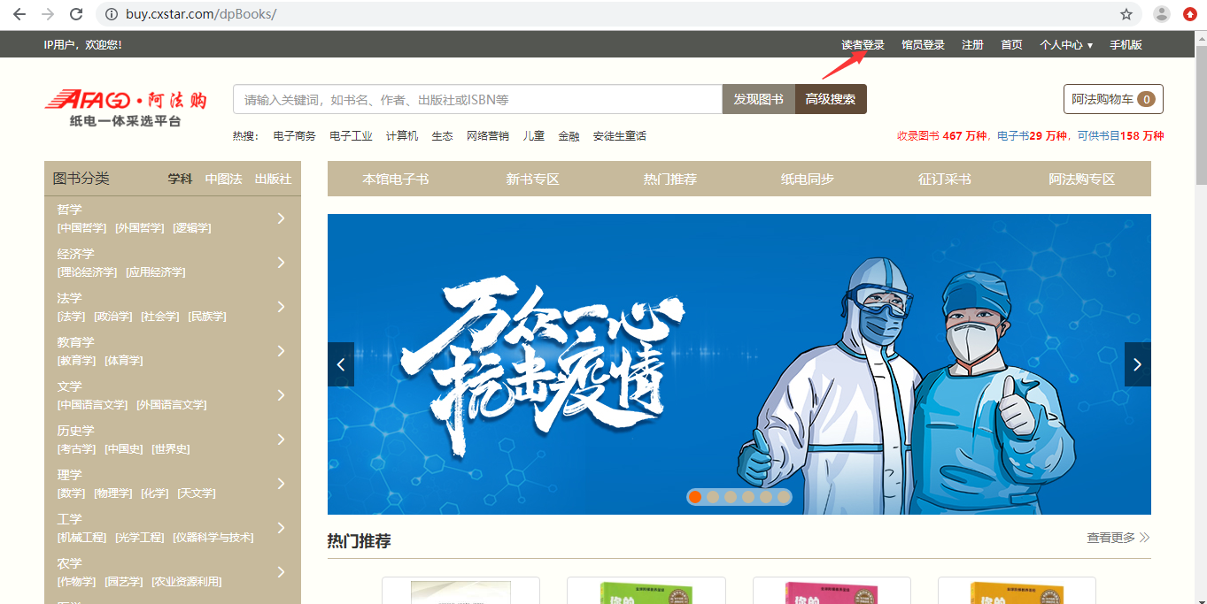

2.通过搜索关荐词、图书分类和其他模块寻找需要的纸书或电子书。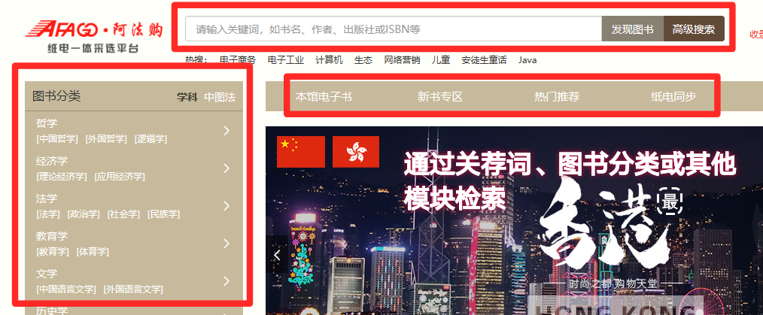

3.找到所需要的纸书或电子书可以进行荐购。

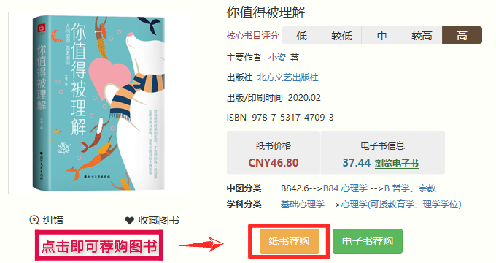

**（二）微信端**

1.通过微信扫描二维码直接登录（选择**山东经贸职业学院**）

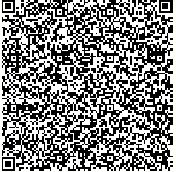

2.关注图书馆微信公众号：山东经贸职业学院图书馆

**附图书馆微信公众号二维码**



3.进入公众号→选择读者荐购→阿法购线上采选

**图书馆微信公众号截图**

4.登陆畅想之星阿法购平台→选择图书馆:**山东经贸职业学院**→输入账号密码或通过微信第三方登录选择**山东职业学院**。

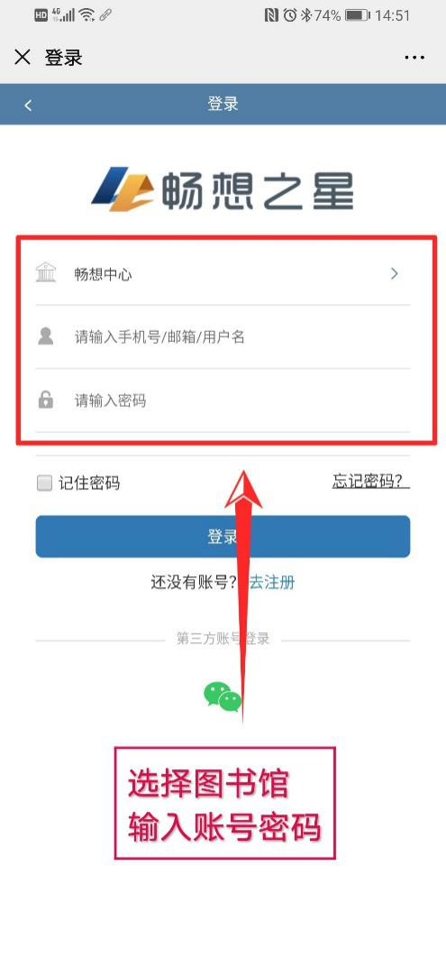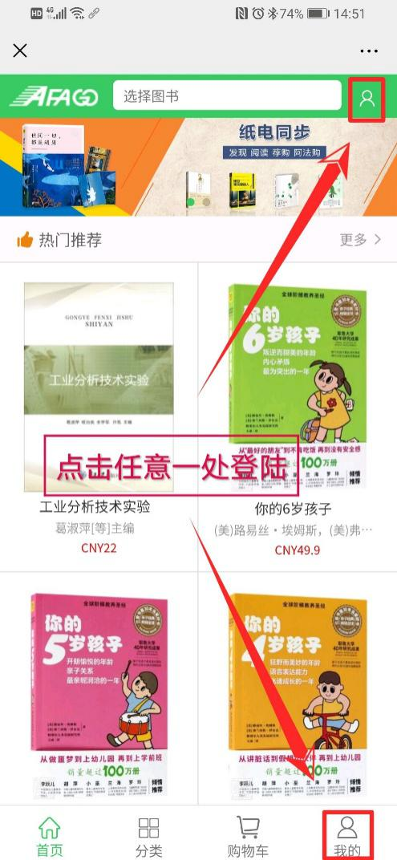

5.通过搜索关键词、图书分类寻找需要的纸书或电子书。

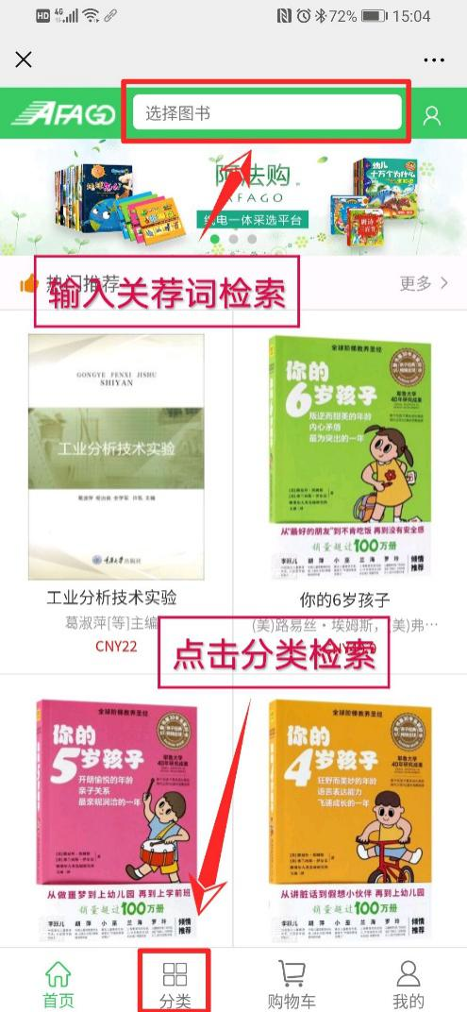

6.找到所需要的纸书或电子书可以进行荐购。

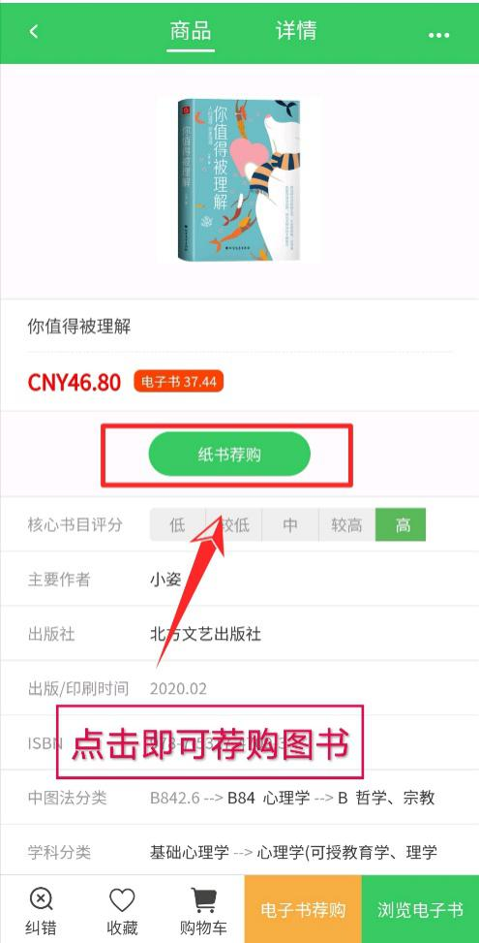

**（三）畅想阅读APP**

1. 扫码二维码下载畅想阅读 APP



1. 登陆畅想阅读→选择图书馆: **山东经贸职业学院**→输入账号密码→点击阿法购。

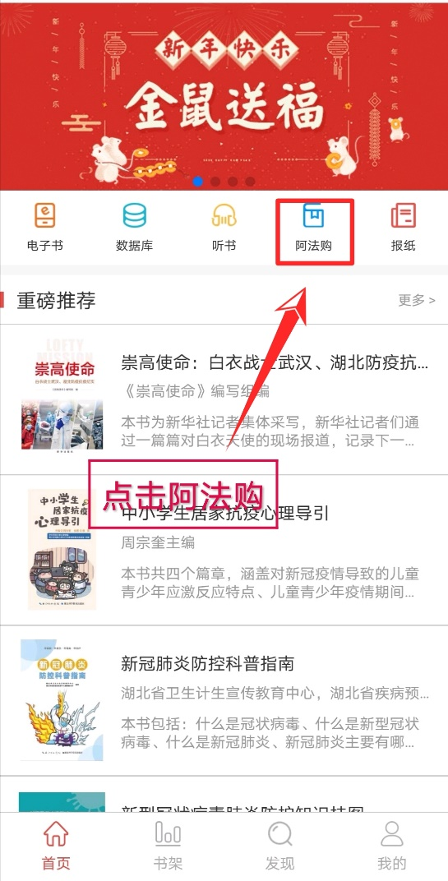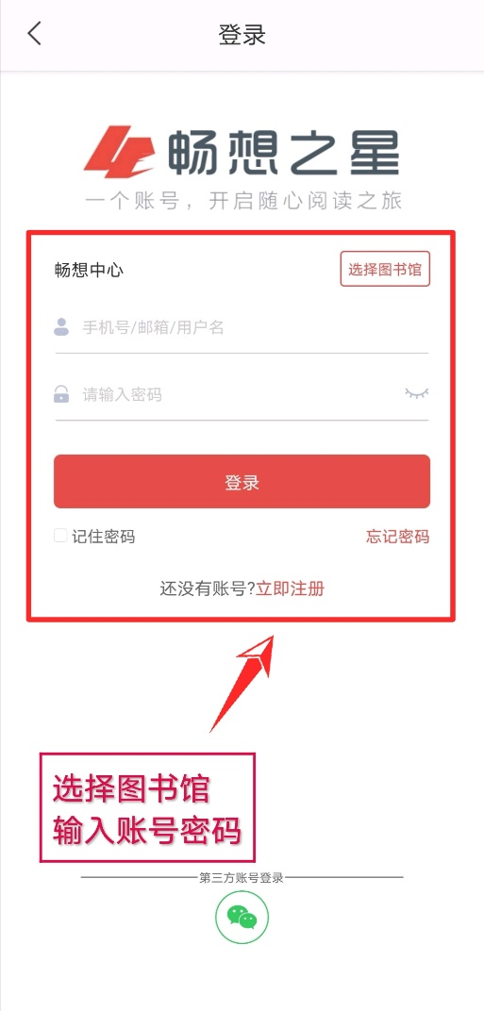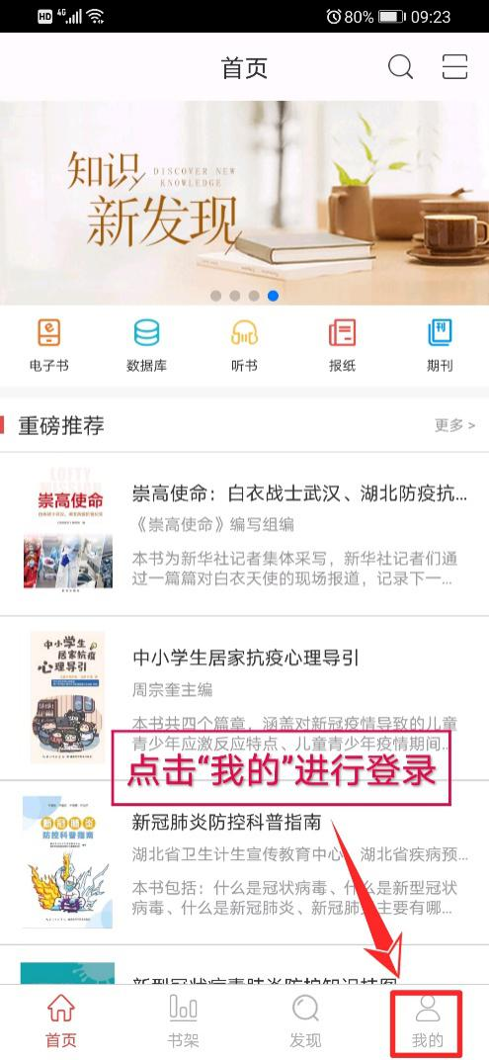

1. 通过搜索关荐词、图书分类寻找需要的纸书或电子书。

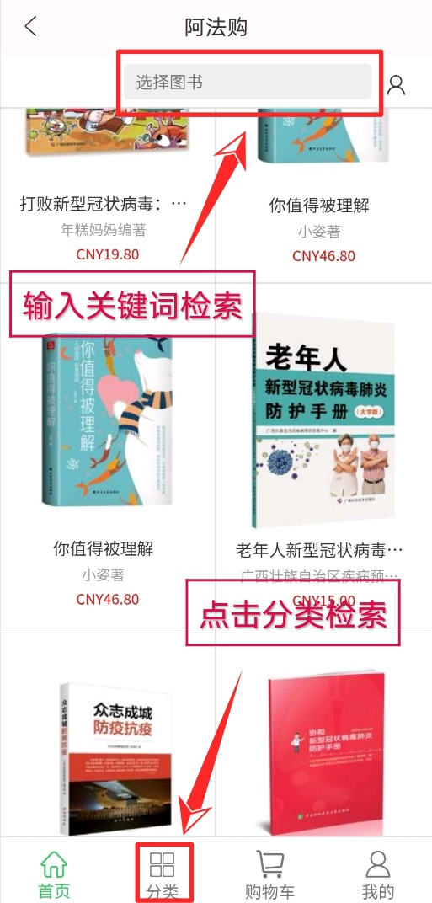

1. 找到所需要的纸书或电子书可以进行荐购。

